當利維拉登天摘月

利維拉腕錶自1973年誕生以來就體現出名士在設計和運用材質方面的專業技藝。名士（Baume & Mercier）的標誌經典，這系列線條簡約精煉的雋永時計具有一眼即可辨識的十二邊形錶圈。今年，利維拉向前邁進一大步，推出兩款搭載品牌自製Baumatic“月相”機芯的卓越傑作。這登天摘月之作成功結合高端製錶傳統和休閒優雅風格，確立一種獨具一格的生活態度。

利維拉於1973年問世，之後年復一年，跟著不同年代與時俱進地演變，但從未失去一分一毫其獨特的風格。自始以來，其精鋼外殼及其強勁有力的造型體現著一種自由的氣息、另類的優雅風格，獨特的生活藝術。2021年，利維拉系列的第五代腕錶誕生，在秉承名士精湛技藝的同時，捕捉我們這個全新時代的精神，以求更完善地煥新演繹。延續系列時計的使命，這兩款全新的43毫米利維拉“月相”腕錶充分彰顯出名士對設計的熱愛、對造型的重視，以及對大膽創新的渴望。

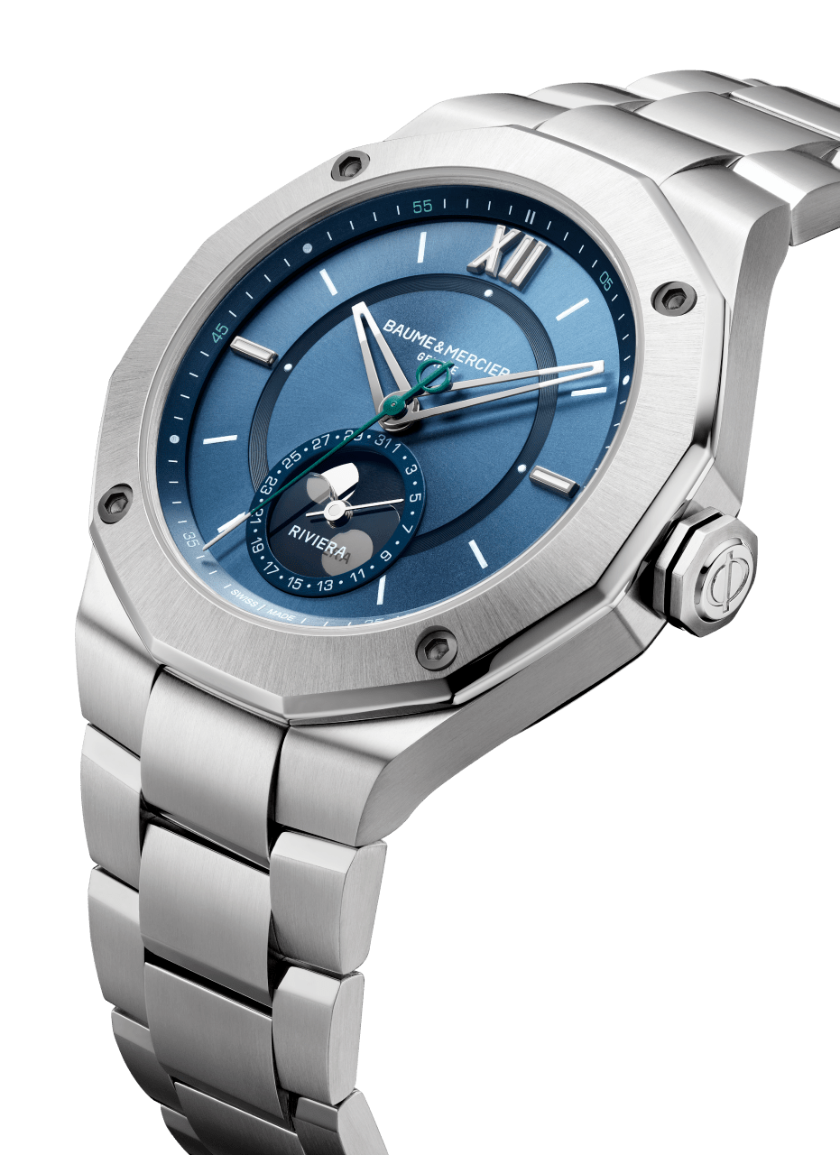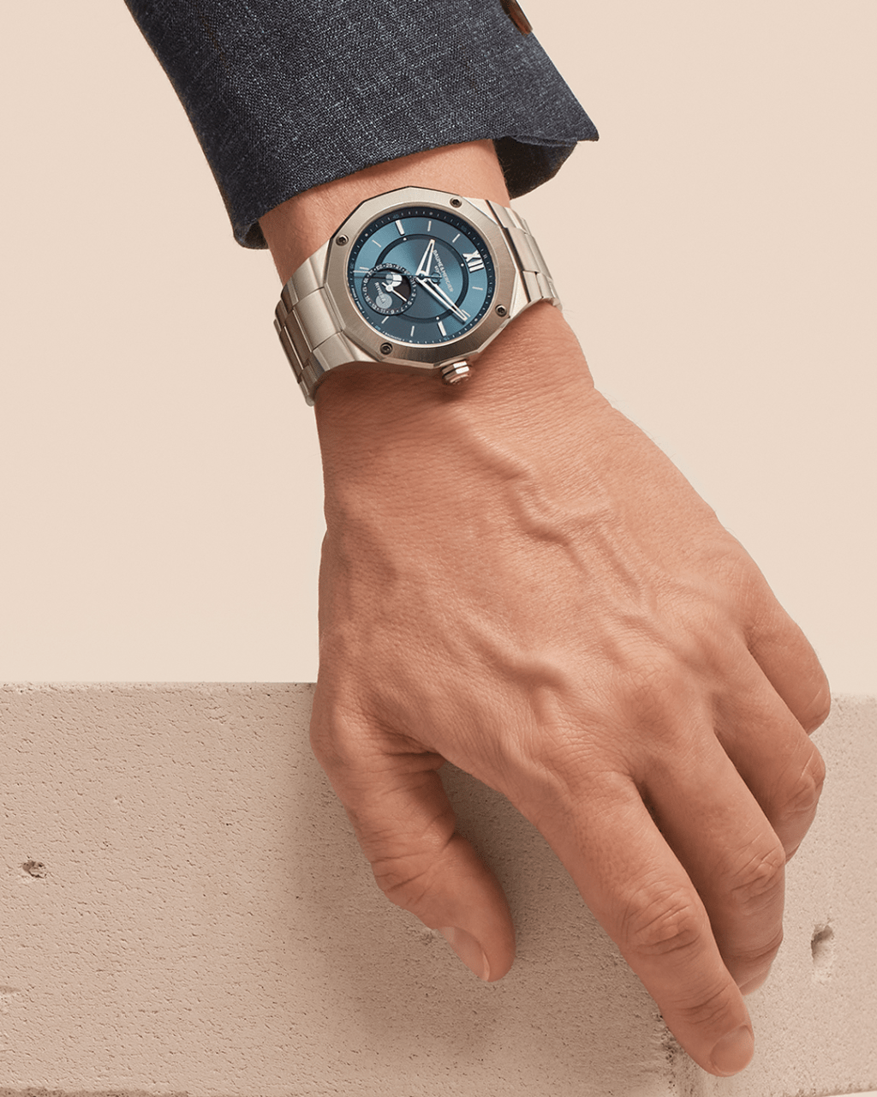

Riviera 10682

利維拉Baumatic“月相”腕錶（M0A10681）：

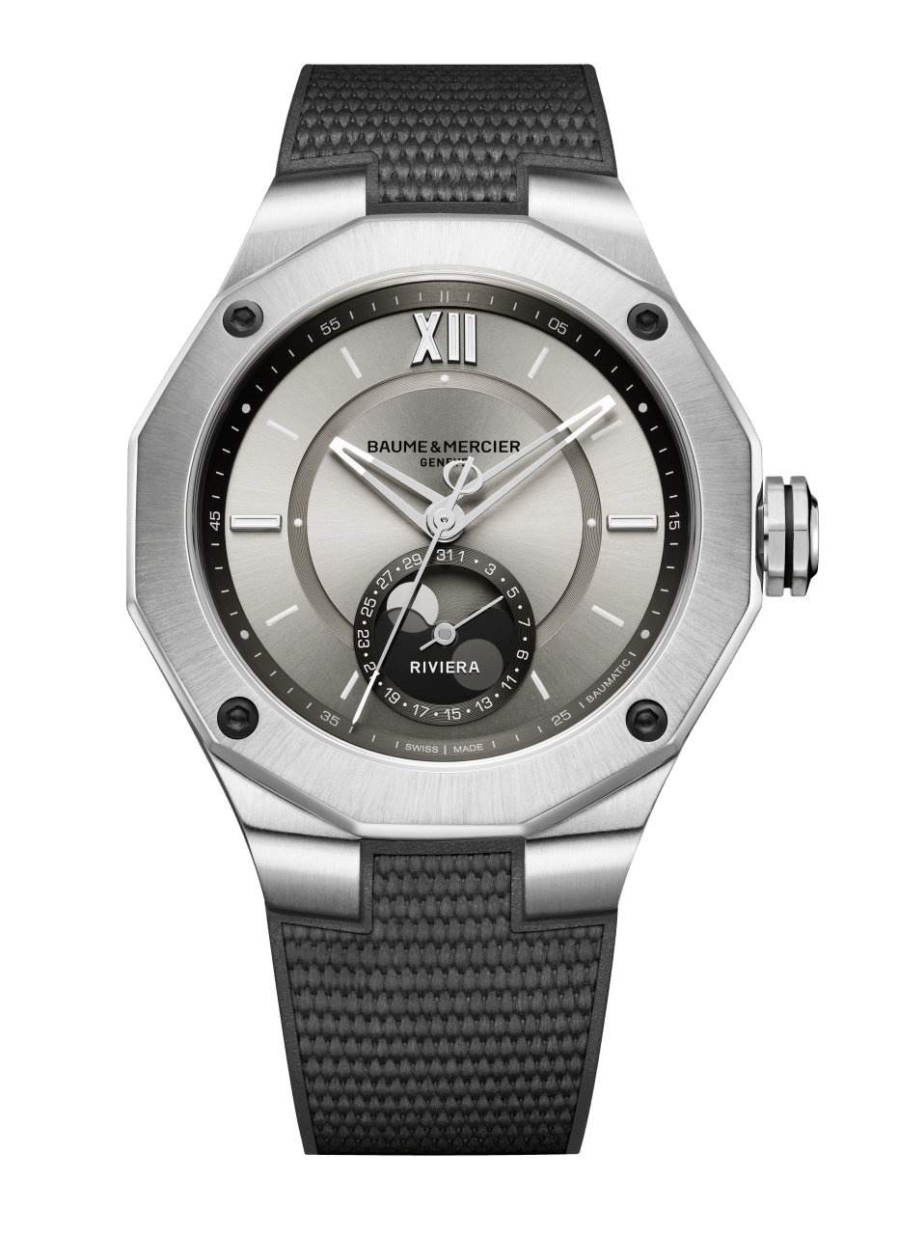
乍看之下，其色調和神秘感喚起了月亮星球。搭配帆布飾面灰色橡膠錶帶，全新的利維拉Baumatic“月相”腕錶玩轉低調淳樸之美。沙色的明亮錶盤不禁令人聯想到銀光閃爍的大沙漠，勾勒出人們所知的月球表面的詩意景觀。太陽緞面打磨漆質錶盤既優美典雅又複雜精密，襯以深灰色凸緣更顯精美，而凸緣的顏色亦巧妙呼應設於6點鐘位置顯示日期與月相的副錶盤。全新利維拉Baumatic“月相”腕錶呈現出一種精煉醒目、出自名門的設計風格，光看其直徑43毫米的精鋼錶殼就不難瞥見本時計顯明的個性，尊榮繼承了利維拉系列的設計特色：標誌性的十二邊形精鋼錶圈以4顆黑色噴砂ADLC碳鍍層精鋼螺釘固定，12點鐘位置羅馬數字時標，3點鐘和9點鐘位置鉚釘式錶刻。十二邊形錶殼底蓋配備藍寶石水晶玻璃透視錶背，可一覽精美的品牌自製Baumatic自動上鏈機械機芯，這款機芯提供卓爾不凡的性能：長達五天的動力儲存功能、每天誤差僅-4/+6秒的超卓走時精度，以及高達1500高斯的抗磁能力，能有效保護腕錶不受日常磁場效應的影響。得益於120小時的動力儲存性能，本新款利維拉Baumatic“月相”腕錶就算從週四晚上到週二早上整個期間都不佩戴，也不會失去運轉節奏或動力。配備安全按鈕的三重折疊式錶扣及Fast Strap快拆錶帶簡易調節設計的橡膠錶帶享有安全可靠的互換設計，讓錶主無需任何工具便可隨心所欲地輕鬆更換錶帶。名士現今展現出煥然一新的蓬勃新氣象，而全新利維拉Baumatic“月相”腕錶以一目了然的方式證明了這一點。

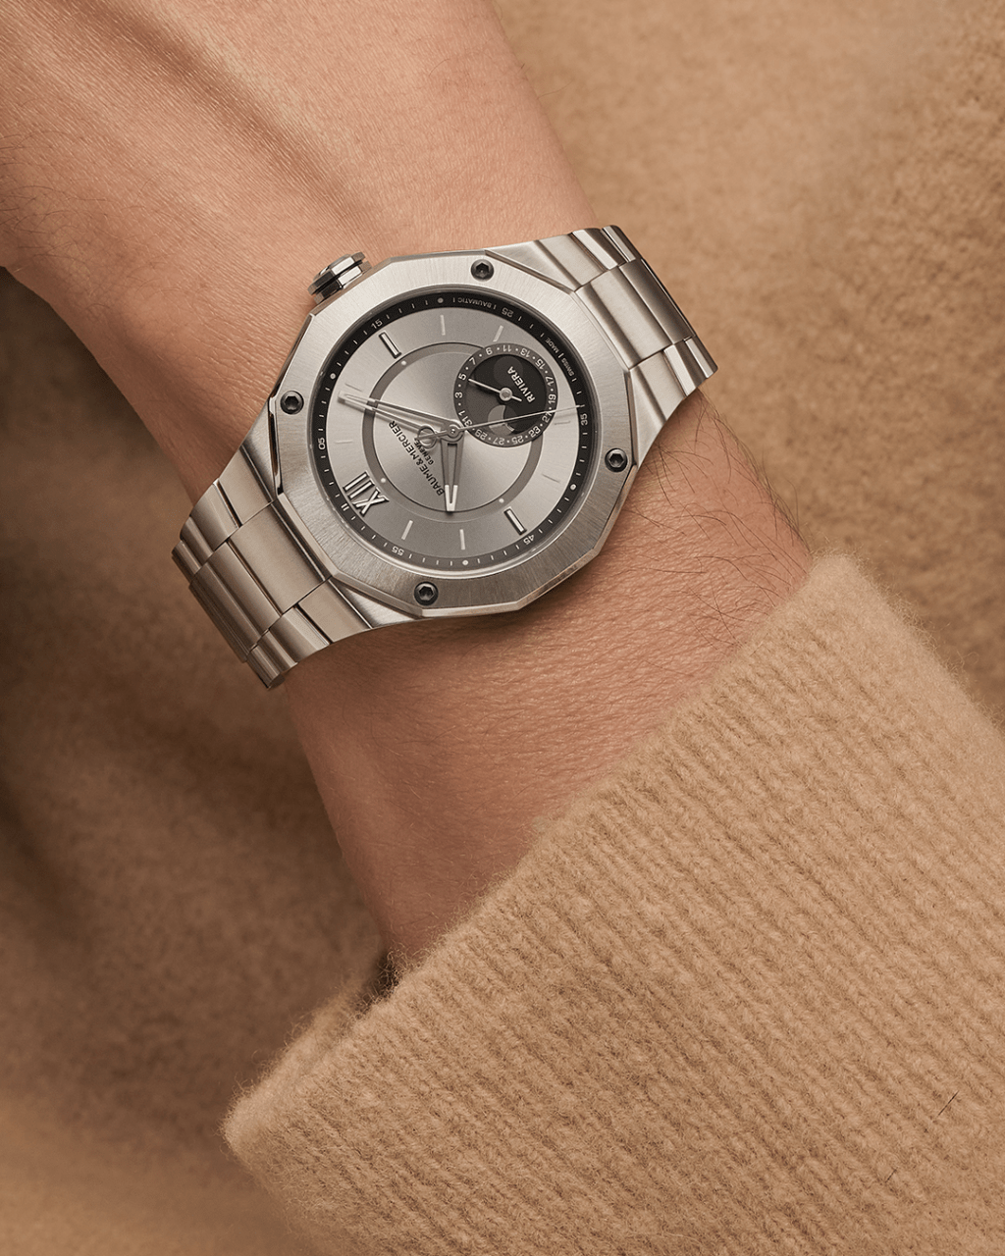

Riviera 10681

利維拉Baumatic“月相”腕錶（M0A10682）：
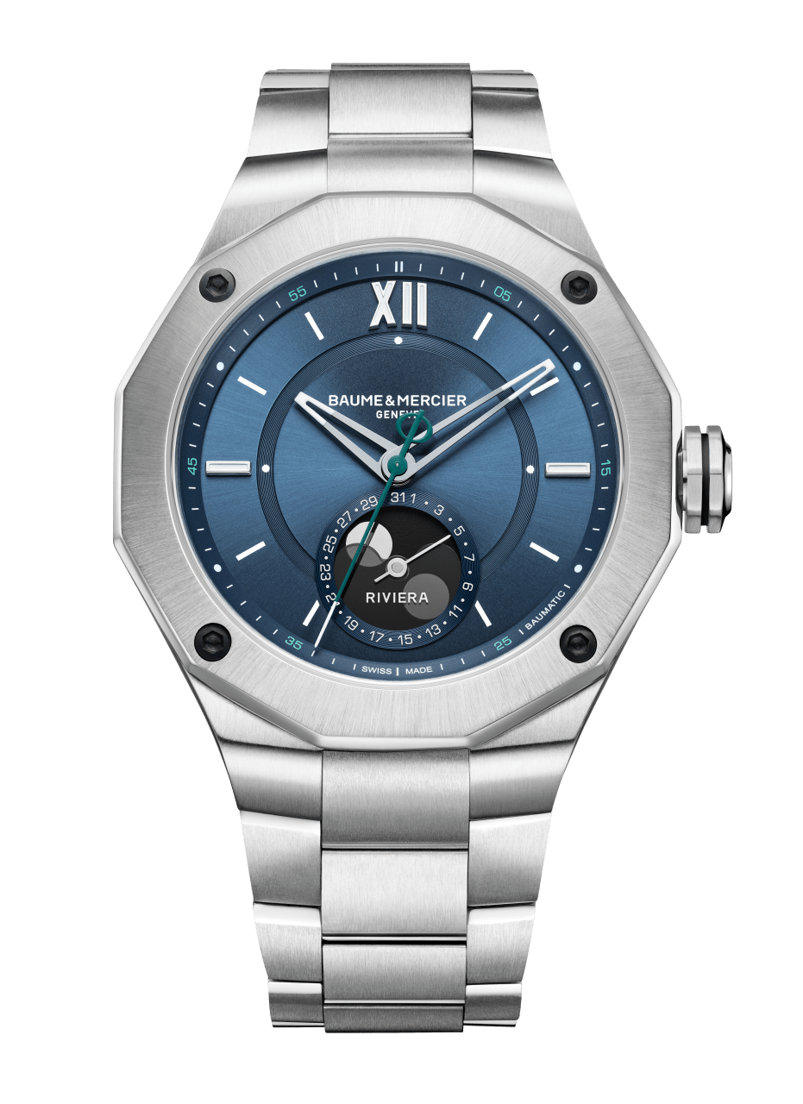
經過將近五十年的演繹，利維拉歷久不衰。靈感源自法國蔚藍海岸利維拉（French Riviera）的隨性生活藝術風格，利維拉系列腕錶代表著休閒優雅的風格，象徵著一種精緻製錶隨和化的自由觀點。新款利維拉Baumatic“月相”腕錶藍色錶盤搭配精鋼錶鏈版本無可置疑地證明了這一點。舒適的43毫米錶徑，其精鋼錶殼具有一切使本錶款成功受歡迎的技術性和藝術性特徵：以4顆螺釘固定的十二邊形錶圈，設於3點鐘和9點鐘位置的鉚釘式錶刻，12點鐘位置的羅馬數字時標。在此，錶盤及凸緣都是亮麗的天藍色，具有漆質染色太陽紋飾面。同樣的藍色——讓人想起從月球上看到的藍色地球——也出現在6點鐘位置、顯示月相的副錶盤的日期環上。秒針巧妙地飾上優雅的綠色並在頂端綴有名士的象徵：Phi品牌徽號。三排式鏈節精鋼錶鏈配備三重折疊式錶扣及簡易又堅固耐用的可互換快拆設計，全新利維拉Baumatic“月相”腕錶展現出極具運動風格，但同時又精緻考究的外觀，各種時刻場合佩戴皆宜，是很適合日常使用的理想錶款。非凡的外表下搭載著一顆卓越的芯，確保優越性能的品牌自製Baumatic自動上鏈機械機芯：每日誤差僅-4/+6秒的超卓走時精度、長達五天的動力儲存功能、1500高斯的抗磁能力，以及五年的品質保證。十二邊形錶殼底蓋配備了藍寶石水晶玻璃，因此透過錶背即可欣賞到這顆品質值得信賴的自製機芯。這款防水性能達100米的利維拉Baumatic“月相”腕錶充分體現出運動時尚的精髓，而此正始終代表著名士錶的個性。

Riviera 10682

（BAUME & MERCIER）：

名士於1830年在瑞士株羅地區創立，多年來名士製錶世家所創造的時計享譽國際。名士的製錶工坊座落在瑞士株羅地區的核心地帶，總部設在日內瓦，致力於為客戶提供品質上乘的腕錶。均衡融合設計獨具一格的外觀造型和為客戶提供最佳使用體驗的創新製錶技術，名士製錶世家傳承品牌獨有的美學設計特色及卓越的製錶專業，持續在製錶史上譜寫精彩的時計篇章。名士的製錶專業直接承自創始人William Baume與Paul Mercier的邂逅與合作，融合古典風格和創新精神、傳統與現代、優雅別緻和鮮明個性，而且比以往任何時候都更具當代感。

www.baume-et-mercier.com

